Лейкоз великої рогатої худоби - небезпека для власників корів та споживачів молочної продукції.
Лейкоз великої рогатої худоби – це хронічне інфекційне захворювання пухлинної природи, збудником якого є ретровірус. Його ознаками є неопластичне розростання клітин крові і тканин лімфи внаслідок неконтрольованого розмноження і ділення. У тваринному світі найчастіше зустрічається лейкоз крові у корів. Збудник хвороби - вірус лейкозу - належить до онкогенного типу, містить рибонуклеїнову кислоту.
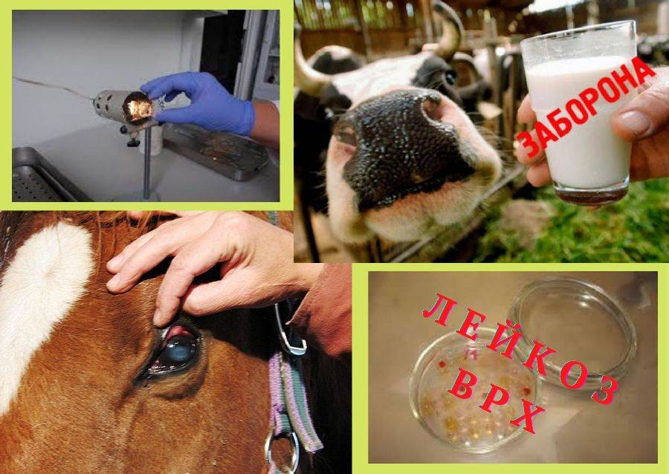
Лейкоз великої рогатої худоби займає серед інфекційних хвороб особливе місце, оскільки хвороба отримала значне поширення у багатьох регіонах України. Лейкози тварин діагностують майже у всіх країнах світу. Лейкоз, за рахунок широкого розповсюдження, наносить скотарству значних збитків. Хвороба представляє потенційну небезпеку, особливо племінного молочного скотарства, так як реєструється у високопродуктивних тварин найбільш цінних молочних порід. При лейкозі великої рогатої худоби існує два шляхи передачі вірусу: вертикальний – від матері до плоду, під час внутрішньоутробного розвитку і горизонтальний – від однієї тварини до іншої – контактна передача.
Лейкоз корів заразний для всіх представників цього виду, а також для дрібної рогатої худоби. Свою патологічну дію вірус починає проявляти при зниженні імунітету і реактивності організму корови. Вражає як молодих особин, так і дорослих тварин усіх видів порід та селекцій. Як правило, до захворювання схильні найчастіше тварини віком від 3 до 7 років.
Джерелом поширення збудника в череді є корова-вірусоносій. При первинних стадіях недуги онковірус починає виділятися з організму із молозивом та молоком. Також не виключений факт передачі вірусу разом зі слинною рідиною.
Захворювання характеризується протіканням у прихованій формі. При впливі факторів навколишнього середовища і внутрішніх процесів починає відбуватися активізація патогенної мікрофлори, що провокує розлади у функціональних органах кровотворення.
Корови хворі на лейкоз страждають від різкого погіршення загального стану, підвищеної втомлюваності, порушення травних функцій. Крім того, знижуються надої, у тварини починається анорексія, вона страждає від розладів шлунку.
Для того, щоб уникнути захворювання на лейкоз у своєму господарстві, необхідно дотримуватись певних вимог і перейматись здоров’ям своєї годувальниці. Оздоровчі заходи щодо лейкозу базуються на лабораторних дослідженнях крові від великої рогатої худоби із наступним вилученням позитивно реагуючої худоби із загальної череди та відправленням на забій. Ізолювання інфікованих тварин від неінфікованих на підставі результатів лабораторних досліджень залишається основним методом боротьби з лейкозом ВРХ в усьому світі.
В Україні дослідження на лейкоз у благополучних господарствах та приватному секторі проводяться один раз на рік.
Вірус лейкозу стійкий до дії низьких температур, але чутливий до високих (кип’ятіння, пастеризація) і дезінфектантів у звичайних концентраціях. Тому санітарна обробка та знезараження інструментів, господарського інвентарю і приміщень дезінфікуючими розчинами - один зі шляхів профілактики зараження лейкозом.
Лікування при лейкозі відсутнє. Але при цьому небезпека для людини заразиться цією недугою зведена до мінімуму. Лейкоз корів не є небезпечним для людини. Але від вживання молока і м’яса слід утриматися: хвора тварина дає небезпечну продукцію. Адже у процесі розвитку онкологічного захворювання в організмі тварини накопичуються токсини.

